# Міфи про смартфони які досі вводять користувачів в оману

Те, що смартфон є складним технічним пристроєм, принцип роботи якого нелегко описати навіть фахівцям, це поза всякими сумнівами. Однак за час існування подібних гаджетів, деякі правила користування вже просто не актуальні, а деякі й зовсім ніколи не були правдивими, оскільки спочатку були сформульовані неправильно, але отримали при цьому широкого розголосу. Навіть в наш час багато хто продовжує дотримуватися певних правил при використанні смартфонів, навіть не замислюючись, чи потрібно це насправді. У даній статті ми вирішили розвіяти найбільш популярні міфи про смартфони, розібравшись в питанні з науково-технічної точки зору.

## Смартфон можна заряджати всю ніч

Практично всі сучасні моделі смартфонів, незалежно від виробника, комплектуються літій-іонними акумуляторами, які відрізняються набагато швидшою зарядкою та не потребують повторення циклу розряду та підзарядки перед безпосереднім використанням. Але це не означає, що батареї сучасних мобільних девайсів зовсім позбавлені мінусів.

Літій є реактивним матеріалом, тому схильний до надмірного нагрівання, що особливо проявляється при тривалому підключенні до електромережі. Таким чином, залишаючи смартфон заряджатися всю ніч, існує, нехай невеликий, але ризик загоряння акумулятора. Звичайно ж, для сучасних девайсів це малоймовірний сценарій, але зайвий нагрів в будь-якому випадку є небажаним, адже з часом може стати причиною різних проблем з батареєю.

Незважаючи на практичність літій-іонних акумуляторів, з часом вони втрачають свій початковий об`єм, що безпосередньо пов'язано з кількістю циклів заряду. Навіть попри те, що смартфон має функцію відключення подачі живлення при досягненні повної зарядки, якщо залишати його на зарядці всю ніч, з часом він трохи розрядиться, тому подача живлення упродовж цього періоду буде повторюватися не один раз, що згубно впливає на стан батареї, особливо при регулярному повторенні такої ситуації. Важливо враховувати, що для повної зарядки смартфону достатньо лише кількох годин, а за словами фахівців, оптимальний діапазон зарядки це 40-80%, саме так можна максимально продовжити термін служби літієвого акумулятора.

Тому на питання**, чи можна ставити смартфон на зарядку на ніч**, можна відповісти скоріше ні, ніж так, адже таким чином акумулятор додатково піддається навантаженню, нагрівається та швидше втрачає свою ємність.

## Утоплений смартфон потрібно сушити рисом або феном

Смартфон став незамінною річчю, яку ми завжди беремо з собою, тому девайс досить падає у ванну, відправляється в прання в кишені куртки або штанів, або, що відбувається найбільш часто, падає в унітаз. Щоб врятувати свій пристрій деякі починають трясти його, намагаючись позбутися від вологи, сушать пристрій феном або залишають смартфон в ємності з рисом, адже так порадили їм «експерти». Але на скільки **сушка телефону за допомогою фену або рису** ефективна, та чи може це дійсно допомогти?

Будь-яка волога, що потрапила всередину корпусу смартфона в подальшому може стати причиною часткового або повного порушення його функціональності. Вода окисляє плати, утворює іржу, виводить з ладу мікрофони, динаміки та багато іншого. Щоб не допустити таких наслідків, деякі рекомендують сушити смартфон феном, але це далеко не найкраща ідея. Найчастіше сучасні пристрої склеюють спеціальним термоклеем, тому сушка під феном може привести до порушення герметичності корпусу, або навіть до того, що пристрій просто почне розвалюватися. Таким чином, ви не тільки не врятуєте свого «потопельника», але й придбаєте ще одну проблему, після якої смартфон можливо вже не можна буде відновити.

Але якщо фен це не вихід, можливо рис все ж більш ефективний? Рис, як і деякі інші види круп володіє абсорбуючою властивістю, тому здатний увібрати вологу, але щоб вона повністю вбралася, телефон повинен пролежати в ємності з рисом дуже тривалий час, який може зіграти злий жарт. Помістивши потонулий смартфон в рис, та залишивши його просушуватись, можна втратити дорогоцінний час на звернення до сервісного центру, в якому фахівці дійсно володіють ресурсами для відновлення «потопельника». Навіть якщо трюк з рисом спрацює, надалі смартфон з великою ймовірністю почне гальмувати та втрачати функціональність, але в такому випадку, процес окислення буде необоротний, а шанс врятувати телефон навіть при зверненні до фахівця буде значно нижче.

## У «Авіарежимі» смартфон заряджається швидше

Насамперед нумо з'ясуймо **для чого «Авіарежим»** в смартфоні. Активувавши цю функцію смартфон перестає пошук та прийняття сигналу мережі, таким чином відключається один з процесів, на який витрачається заряд акумулятора. Смартфон в авірежимі дійсно буде повільніше витрачати енергію, але чи здатне це також вплинути на швидкість зарядки? Насправді це один з найбільш неоднозначних міфів в нашій статті, адже в деяких випадках смартфон при включеному літаковому режимі дійсно зможе зарядитися швидше, однак це актуально не для всіх сучасних моделей, до того ж, різниця в швидкості може бути настільки незначною, що абсолютно не варта втрати можливості приймати дзвінки.

## Без ввімкненого «Авіарежима» смартфон може стати причиною катастрофи літака

Якщо ви хоч раз літали в літаку, то напевно знаєте, що перед злетом просять відключити електронні пристрої, а у випадку зі смартфоном, перевести його в спеціальний режим, адже існує ймовірність, що це може нашкодити навігаційним системам літака. Але за всю історію польотів не було жодного підтвердженого випадку збою навігаційних систем через телефон. До того ж, в правилах європейського агентства безпеки зазначено, що якщо сама авіакомпанія не забороняє використання електронних девайсів, то необхідності в їх вимкненні немає.

Насправді, відключати мобільний телефон в польоті більшою мірою просять в цілях звернення уваги на інші рекомендації бортпровідників, а також для зниження навантаження на наземні мережі, адже сигнал мобільного зв'язку в процесі польоту може відскакувати від багатьох вишок, створюючи додатковий трафік.

## Закриті фонові додатки економлять ОЗУ та батарею

Багато розробники додатків продовжують активно підтримувати даний міф, хоча за великим рахунком, саме їх програми споживають найбільше ресурсів системи смартфона, бо постійно активні.

Відкриті в панелі завдань програми ніяк не впливають на продуктивність та не збільшують витрату енергії, адже вони просто завантажені в оперативну пам'ять. Таким чином, **очищення ОЗУ** по суті не потрібне, адже якщо програма не використовується, система здатна сама сканувати пам'ять та закрити ту чи іншу програму.

Економія заряду батареї при закритті фонових програм буде мінімальною, якщо взагалі буде, адже основне споживання енергії припадає саме на активні програми.

## Перед зарядкою смартфон потрібно розрядити

Багато хто пам'ятає, що ще років десять тому після покупки нового телефону рекомендувалося виконати кілька повних циклів розрядки та зарядки, адже від цього залежав комфорт подальшої експлуатації девайса. Сучасні ж смартфони з Li-Ion акумуляторами абсолютно не вимагають подібних дій, адже вже з заводу повністю готові до використання. Більш того, глибока розрядка акумулятора є небажаною, оскільки це прискорює знос батареї. Відповідаючи на питання, **як правильно заряджатися телефон**, краще за все не доводити пристрій до повної розрядки, але й не заряджати до 100%, оптимальним же способом вважається часткова зарядка, на 40-60% від повного обсягу батареї.

## Від смартфонів йде шкідливе випромінювання

Смартфони випромінюють неіонізуюче електромагнітне випромінювання, яке не здатне проникати крізь тканини організму людини та міняти структуру ДНК, завдаючи тим самим шкоду. Та хоч існують певні побоювання, що випромінювання від телефону здатне збільшити ризик деяких, в тому числі онкологічних захворювань, це донині існує у вигляді теорії та не має ніякого наукового обґрунтування та фактичного підтвердження.

Звичайно ж, користуватися будь-якими гаджетами слід в розумних межах, і смартфон не є винятком, але якщо ви дійсно хочете скоротити вплив будь-якого, навіть безпечного випромінювання, найкраще використовувати ті моделі смартфонів, які мають низький рівень SAR - питомий коефіцієнт поглинання. Втім, набагато більшу та реальну загрозу представляють бактерії, які активно накопичуються на корпусі смартфона, а через те, що пристрій ми використовуємо скрізь, передаємо з рук в руки, підносимо до обличчя, рекомендується регулярно його протирати гігієнічними серветками або спиртовмісними засобами.

## Акумулятор смартфона найкраще зберігати в холодильнику

В теорії збереження акумулятора телефону в холодильнику дійсно дозволяє продовжити термін його служби, сповільнюючи шкідливі реакції, але на практиці це може призвести до ряду інших проблем, тому можна сміливо заявити, що воно того не варто. Вся справа в хімічних процесах, які можуть активізуватися при низькій температурі та завдати шкоди самій конструкції батареї.

Зберігання акумулятора в холодильнику при підвищеній вологості може призводити до:

* корозії контактів;
* пошкодження ущільнень;
* втрати властивостей електроліту;
* руйнуванню полімерів.

Дані ризики дуже високі, щоб ними нехтувати. Особливо враховуючи, що при найгіршому сценарії, все це може призвести до короткого замикання.

## Додатки очищення продовжують час роботи акумулятора

Якщо який-небудь додаток обіцяє заощадити заряд батареї, його можна сміливо видаляти, адже це абсолютно неможливо. Розробники подібних програм запевняють, що встановивши їх продукт, ви зможете оптимізувати енергоспоживання, що збільшить автономність смартфона, але на практиці виходить зовсім навпаки, адже такі додатки самі споживають досить багато енергії, при тому, що абсолютно точно не здатні виконати заявлені функції.

## Вимкнений смартфон без сім-карти неможливо відстежити

Не секрет, що мобільні оператори можуть відстежувати своїх клієнтів, в тому числі при надходженні відповідного запиту від спецслужб, але **чи можна відстежити смартфон без сім-карти**? Як з'ясовується, це цілком реально, для цього використовується програмне забезпечення, яке нагадує функцію «Знайди мій iPhone». В такому випадку використовується дані зі вбудованих в смартфон модулів GPS / ГЛОНАСС, та хоч це набагато складніше, але ж можливо.

Деякі зі згаданих міфів про смартфони є нешкідливими помилками, але сліпа віра в інші може навіть призвести до певних ризиків, тому ми рекомендуємо вивчати подібні принципи виключно на перевірених джерелах та перевіряти інформацію.

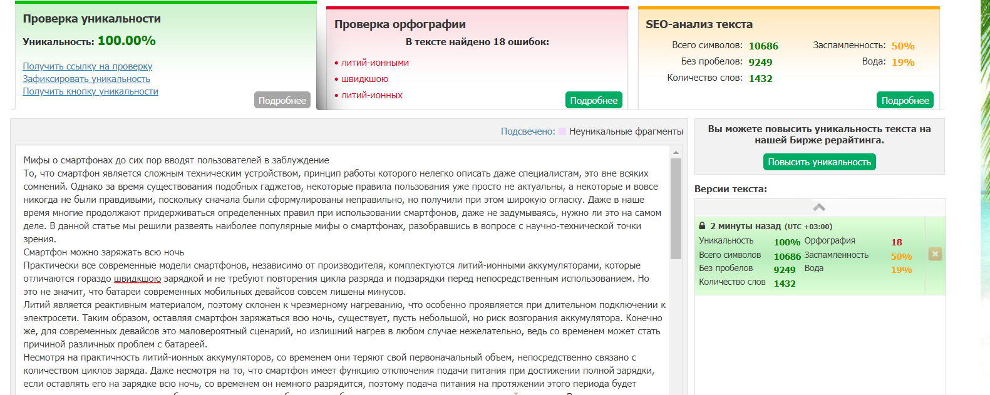

<https://text.ru/antiplagiat/60b7b601a2797>